Használati utasítás
CS 2205
iratmegsemmisítőhöz

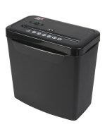

Köszönjük, hogy az OPUS cég termékét választotta. Biztos lehet benne, hogy jól döntött. Az eszköz használata előtt olvassa végig figyelmesen ezt a kézikönyvet, és őrizze meg a termék használatának végéig.

Biztonsági tanácsok
- Hosszú hajjal tessék vigyázni!
- Vágónyílásba nyúlni tilos!
- Nyakkendő, sál, vagy más öltözék ne lógjon a gépbe!
- Ékszerekkel tessék vigyázni!
- A gépet stabil, masszív, vízszintes felületre helyezze, gyerekektől távol.
- A berendezés kizárólag papír megsemmisítésére szolgál.
- Folyamatosan maximum 5 percig működtesse a gépet.
- Csak az eredeti gyűjtőtartállyal üzemeltesse a berendezést.
- Tisuztítás vagy kisebb karbantartás esetén áramtalanítsa a gépet.
- Soha ne csatlakoztasson az elektromos hálózatba olyan készüléket, aminek a vezetékén sérülés van.
- A gép javítását csak szakképzett személy végezheti.

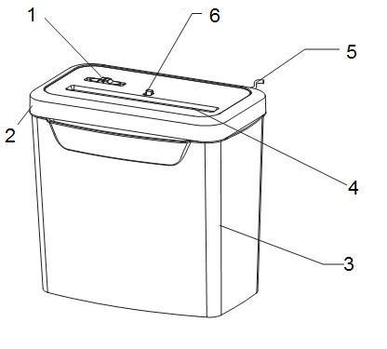
Gép leírása
- – Hárompozíciós kapcsoló Vissza(REV) / Kikapcsolva(OFF) / Auto
- - Vágófej
3 – Gyűjtőtartály
4– Papírbevezető nyílás
5 – Elektromos csatlakoztató

6 – Érzékelő (papírt érzékelve indítja a vágófejet)

Használati útmutató
- Az iratmegsemmisítőt helyezze a gyűjtőtartályra.
- Az elektromos kábelt csatlakoztassa a konnektorba.
- A főkapcsolót allítsa AUTO/ON pozícióba.
- A gép munkavégzésre kész.

Főkapcsoló pozíciói
- AUTO/ON – a gép ha a fogadónyílásban papírt érzékel automatikusan elindul. Ha a papír elfogy a gép leáll.
- OFF – kikapcsolva
- REV – visszafelá forognak a vágókések. Erre a funkcióra a kések olajozása és a papírdarabkák eltávolításakor van szükség.

  - Az OPUS CS 2205 egyszerre 5 darab A4 (80g/m2) papírlapot tud vágni.
  - Az ettől kisebb papírokat a fogadónyílás közepébe helyezze.
  - 2 perc folyamatos munkavégzés után a gép leállhat túlmelededés miatt. A gépet miután lehűlt(KB. 40 perc) újra bekapcsolhatja.

Papírelakadás esetén:

- Kapcsolja OFF pozícióba.
- Kapcsolja REV pozícióba, és egyidejűleg húzza vissza az elakadt papírt.
- REV pozícióból OFF majd AUTO/ON-ba kapcsolja.
- Ha a vágófejet kell tisztítzani, húzza ki a gép csaklakozóját a konnektorból.

Ha befejezte a munkát, kapcsolja ki a gépet!. Ezzel meghosszabbítja az élettartamát.

Karban tartás

F O N T O S

A vágókések rendszeres karbantartása elősegíti a gép teljesítménymegőrzését, csendes működését és meghosszabbítja a gép élettartamát.
A vágókéseket speciális-, vagy varrógép olajjal olajozza. Miután már párszor megtelt a gyűjtőtartály és kiürítette, elegendő pár papírlapot hosszanti és keresztirányban is megolajozni és behelyezni a vágónyílásba. Zúzás közben automatikusan bekerül az olaj a kések közé.
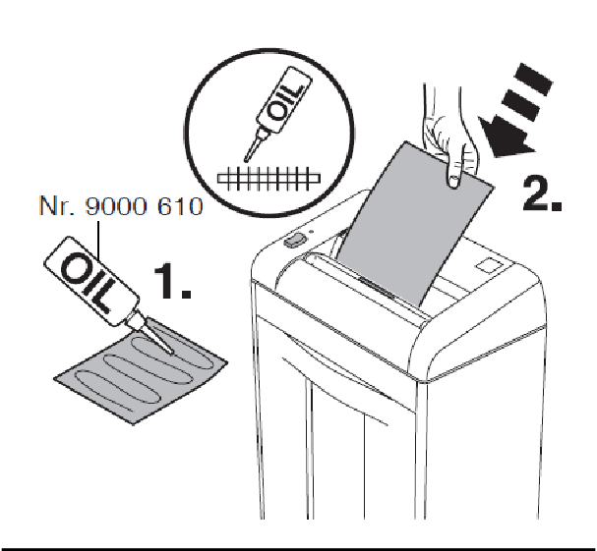

Figyelem! Rendszeresen még azelőtt ürítse ki a tárolót, mielőtt az megtelik . A megtelt kosárból a kések közé szorult papírdarabok a motor meghibásodását okozhatják.

ZÁRUČNÍ LIST na 24 měsíců od data prodeje

Výrobní číslo ……………………
Daňový doklad: ………………... Datum prodeje: 201
Záruční podmínky

Tato záruka slouží pouze jako dodatek k právům spotřebitele a tato práva žádným způsobem neomezuje. Jestliže se během záruční lhůty projeví na výrobku vada způsobená chybnou konstrukcí, zpracováním nebo materiálem, bude při splnění následujících podmínek vadný výrobek (nebo jeho část, či díly) bezplatně opraven nebo dle uvážení opravu provádějícího autorizovaného servisu vyměněn.
- Výrobek (do záruční opravy se přijímají pouze kompletní zařízení v originálním obalu), společně s tímto řádně a úplně vyplněným záručním listem a dokladem o koupi, bude neprodleně po zjištění závady předán prodejci, u kterého byl zakoupen, nebo autorizovanému servisu na vlastní náklady a riziko kupujícího. V případě odeslání výrobku v jiném než originálním obalu nenese servis ani výrobce žádnou zodpovědnost za poškození výrobku při přepravě. U výrobků a zařízení, u nichž by doprava do záruční opravny ve smluvní záruční lhůtě byla nepraktická, bude oprava provedena u spotřebitele, přičemž spotřebiteli budou účtovány pouze náklady na cestovné na místo opravy a zpět.
- Tato záruka se nevztahuje na poškození způsobené ohněm, vodou, statickou elektřinou, kolísáním napětí v elektrorozvodné síti, nesprávným použitím výrobku, opotřebením a mechanickým poškozením, neodborným nastavením nebo používáním nesprávným způsobem, neslučitelným s návodem k použití, technickými normami či bezpečnostními předpisy platnými v České republice, a taktéž na poškození během přepravy od kupujícího nebo k němu.
- Bude-li během záruční lhůty porušena servisní plomba nebo vyměněná jakákoli část nebo díl výrobku za část, nebo díl, který není originální a není tak pro výrobek vhodný z důvodu zachování jeho kvality a bezpečnosti, pozbývá kupující práva na provedení záruční opravy.
- Jediným a výhradním nárokem kupujícího vyplývajícím z této záruky je oprava nebo výměna dle úvahy opravu provádějícího autorizovaného servisu. Nebo výměna jeho částí.
- Tento záruční list se nevztahuje na části s přirozeně omezenou životností.
- Kupující, který uplatní nárok na záruční opravu, nemá nárok na vydání dílů, které byly vyměněny.

! NEÚPLNĚ VYPLNĚNÝ ČI DODATEČNĚ POZMĚNĚNÝ ZÁRUČNÍ LIST JE NEPLATNÝ!

Záruční list bez čitelného data prodeje a výrobního čísla zařízení neopravňuje kupujícího k nároku na provedení záruční opravy.

Záruční servis: Razítko a podpis prodejce:
OPUS Praha, s.r.o. Podolská 557/102 147 00 Praha 4
Tel.: +420 241 430 084
e-mail: servis@opus.cz

Javítási lap

Sor  szám | Átvétel | Átadás | Leírás | Pecsét/aláírás

Paraméterek:
Típus: cross-cut (kereszt-vágás)
Vágónyílás szélessége: 220 mm Vágási kapacitás: 5 (80g/m2) Vágási szélesség: 4x40 mm
Kosár űrtartalma: 11,8l
Tápellátás: 230 V
Teljesítmény: 0,6A
Méretek 310x190x295mm
Netto súly: 2,9kg

